**DDR-Geschichte in Berlin: Tschechische Botschaft – exklusiver Einblick vor Schließung**

Die Tschechische Botschaft in Berlin, erbaut in der DDR-Zeit, gilt als Architektur-Ikone des Brutalismus. Jetzt sind noch seltene Einblicke möglich. Warum damit bald Schluss ist. *04. März 2024, 05:00 Uhr, Berlin, Ein Artikel von*

[](https://www.moz.de/autor/maria-neuendorff-58415411.html) [**Maria Neuendorff**](https://www.moz.de/autor/maria-neuendorff-58415411.html)

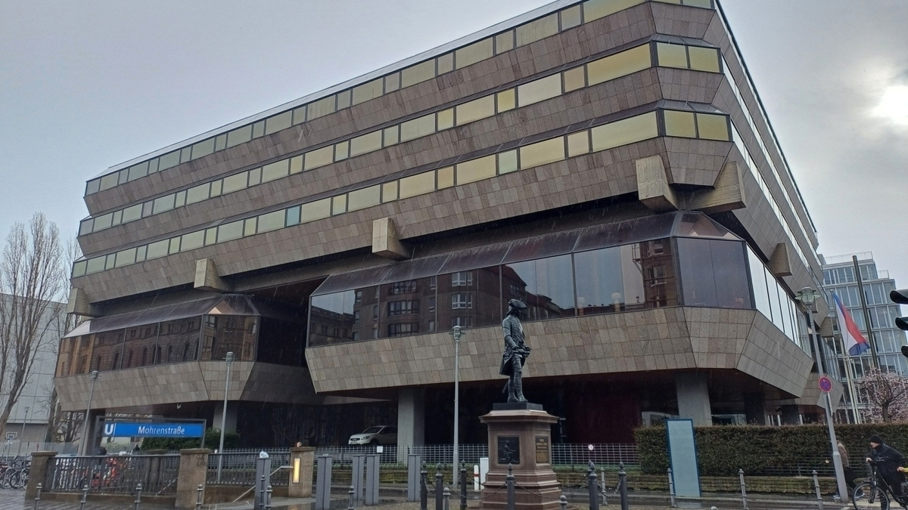

*Die Tschechische Botschaft in Berlin wurde 1978 eröffnet und gilt unter Architektur-Kennern als Stil-Ikone des Brutalismus.© Foto: Maria Neuendorff*

„Raumschiff Enterprise“ war sofort der Spitzname der Botschaft der Tschechoslowakei, nachdem sie 1978 nach vierjähriger Bauzeit im Niemandsland unweit der Berliner Mauer in der damaligen DDR „gelandet“ war. Bis heute mutet der kolossale Bau aus granitverkleidetem Beton und dunkel verspiegelten Fenstern in Berlin-Mitte, der die Tschechische Botschaft beherbergt, futuristisch an. Das erste Stockwerk mit seinen drei gläsernen Kapseln, getragen von Rohbetonsäulen, schwebt quasi über Foyer und Zufahrt.

Ein hoher Zaun verhindert schon an der Straße den Zutritt. So können Passanten nicht sehen, dass innen noch vieles so aussieht wie vor 50 Jahren. Die roten und orangefarbenen Kunstledersessel und die imposanten Decken-Leuchten, die teils an „Erichs Lampenladen“ im [**längst abgerissenen Palast der Republik**](https://www.moz.de/nachrichten/brandenburg/erichs-lampenladen-in-berlin-moz-leser-berichten-_-persoenliche-erinnerungen-an-den-palast-der-republik-65610085.html) erinnern, haben die Zeiten überdauert und auch an den farbigen Holzvertäfelungen wurde seit der Eröffnung kaum etwas geändert.

**Tschechische Botschaft in Berlin: alles noch wie in den 70er-Jahren**

„Die Inneneinrichtung wurde extra für die Botschaft entworfen und damals von tschechoslowakischen Firmen angefertigt“, erklärt Lydie Holinková, Kultur- und Presseattaché der Botschaft, bei einem exklusiven Rundgang. Über eine halbrunde hölzerne Treppe führt die Botschafts-Mitarbeiterin in den ersten Stock, in dem Pressekonferenzen und Meetings stattfinden und der sich durch flexible holzverschalte Wände in einen großen oder mehrere kleine Säle aufteilen lässt.

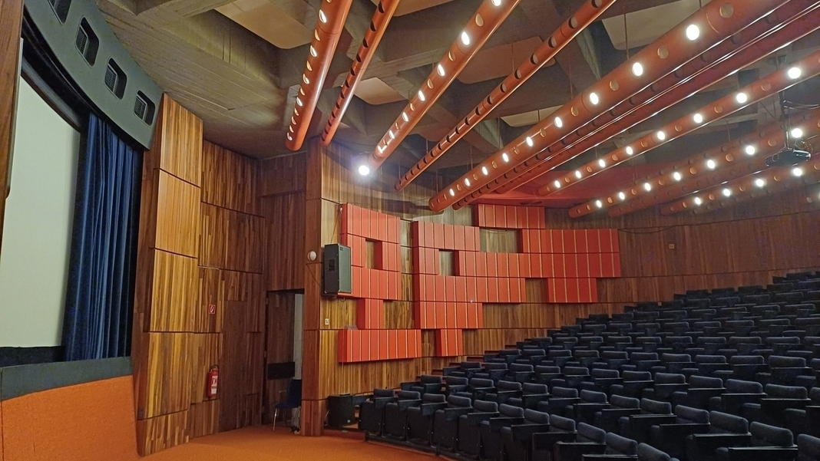

*Blick in das Hauptauditorium der Tschechischen Botschaft in Berlin, das gleichzeitig als Kino fungiert und in dem ab und zu auch Veranstaltungen für die Öffentlichkeit stattfinden.  
© Foto: Maria Neuendorff*

Durch die fast bodentiefen abgeknickten Fenster kann man auf das Treiben in Berlin Mitte blicken. Man fühlt sich, als wäre man in einer Tauchglocke, mit der man mitten ins Gewimmel der Stadt gesetzt wurde, und doch von der Außenwelt abgeschottet bleibt. Selbst unsichtbar hinter den getönten Scheiben, sieht man zu, wie die Passanten vom Schacht des U-Bahnhofs Mohrenstraße verschluckt werden oder in die neue [**Mall of Berlin**](https://www.moz.de/nachrichten/brandenburg/einkaufen-in-berlin-300-shops-und-1000-parkplaetze-_-was-die-mall-of-berlin-besonders-macht-70071157.html) strömen.

Doch weder Shopping-Center noch Plattenbauten gegenüber existierten schon, als Věra Machoninová und Vladimír Machonin das Haus ab 1972 im Stil des tschechischen Brutalismus entwarfen. Aber auch wenn das Gebäude mit seinem quadratischen Grundriss nicht gerade sanft wirkt, der Begriff für den Baustil der Moderne ab 1950 stammt nicht etwa vom deutschen Wort „brutal“ ab.

Er ist unter anderem auf den französischen Begriff béton brut (roher Beton) zurückzuführen, mit dem sich schon der schweizerisch-französische Stararchitekt [**Le Corbusier**](https://www.moz.de/nachrichten/brandenburg/maeusebunker-streit-um-abriss-vom-tierversuchslabor-in-berlin-50878999.html) auseinandersetzte.

Der Neue Brutalismus stand also für eine Architektur mit blockartigen, simplen Strukturen aus Sichtbeton – die oft übereinandergestapelt waren und traditionellere Stile gegen futuristische Elemente eintauschte.

**Böhmische Glasmacherkunst**

„In der Tschechoslowakei gab es damals die Auflage, fünf Prozent der Baukosten in Kunst zu investieren“, erklärt Lydie Holinková. Sie führt in einen kleinen Raum, dessen runde Tische und Designer-Stühle auf die Sitzordnung in Ludwig Mies van der Rohes Villa Tugendhat anspielen.

Der verspielte Glaskronenleuchter mit Blütenköpfen sei ein Verweis auf die traditionelle böhmische Glasmacherkunst, erklärt die Botschafts-Mitarbeiterin. Auf Wandteppichen sieht man mit Äxten bewaffnete Partisanen im Wald. Hier und da ragt eine Bar mit Budweiser-Zapfhähnen scheinbar aus der Holzwand heraus. Die Decken mit Leuchtröhren erinnern an das röhrenartige Design der Prager U-Bahn-Linie C.

Den geometrischen wie optischen Mittelpunkt der Botschaft bietet das runde Hauptauditorium, das gleichzeitig als Kino fungiert. Über den blauen Sesseln auf orangefarbenem Teppich wird der Stahlbetonträgerrost sichtbar, der sich über den gesamten dritten Stock erstreckt.

Im Hauptauditorium finden regelmäßig Filmvorführungen, Lesungen und Diskussionen statt, zu denen sich das Haus für Besucher öffnet. Am 14. März wird der Dokumentarfilm „Flucht nach Berlin“ (leider gibt es keine Plätze mehr) aufgeführt. Anschließend will Regisseur Jan Novák mit dem tschechischen Botschafter Tomáš Kafka sowie Markus Meckel, Ratsvorsitzender der Bundesstiftung Aufarbeitung, über die Legitimation von bewaffnetem Widerstand diskutieren.

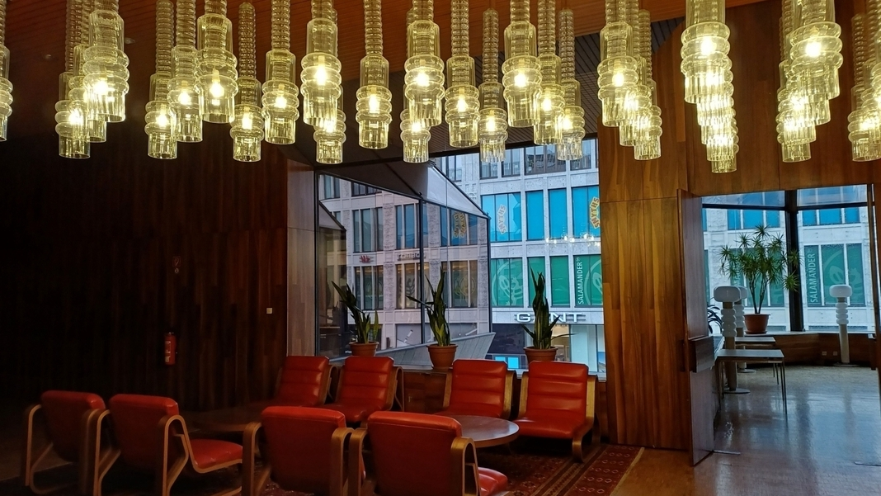

*Blick in die Räume im ersten Stock der Tschechischen Botschaft in Berlin-Mitte.  
© Foto: Maria Neuendorff*

Widerstand ohne Waffen leisteten die Architekten Věra Machoninová (*1928) und Vladimír Machonin (1920–1990), als sie sich nach der Niederschlagung des Prager Frühlings 1968 weigerten, ihre schriftliche Zustimmung zur militärischen Beendigung der Reformbewegung zu geben. Sie fielen in Ungnade. Die Botschaft in Berlin ließ man sie dennoch errichten.

**Sanierung der Botschaft soll im Sommer 2024 starten**

Das Paar machte sie zu einer umstrittenen Architekturikone. „Auch ich habe das Gebäude lieb gewonnen“, sagt Lydie Holinková. „Auch, wenn es anstrengend ist.“ Denn die Fenster lassen sich nicht öffnen. In einigen Büros tropft es von der Decke. „Im Sommer ist es zu heiß, im Winter zu kalt.“ Auch die Heizungs- und Lüftungsanlage stammt aus den 1970ern und braucht eine Überholung. Die Sanierung, wird laut Holinková mindestens fünf Jahre in Anspruch nehmen. Ab Sommer 2024 wird das Haus dafür leergezogen.

Der Botschafter und seine Crew wechseln dann temporär in ein Bürohochhaus an den Hausvogteiplatz. Die Slowakische Botschaft befindet sich seit Jahren in Berlin-Tiergarten. Nach Auflösung der Tschechoslowakei 1993 übernahm nur Tschechien die Immobilie im Zentrum.

„Die Botschaft wurde für rund 300 Mitarbeiter entworfen. Derzeit arbeiten 35 hier“, erklärt Holinková. So bleiben die obersten zwei Stockwerke seit Jahrzehnten so gut wie unbenutzt. Weil eine Botschaft alleine schon aus Sicherheitsgründen nicht einfach untervermieten kann, habe man im Zuge der Sanierung beschlossen, in die oberen zwei Etagen Wohnungen für Botschaftsangehörige einzubauen.

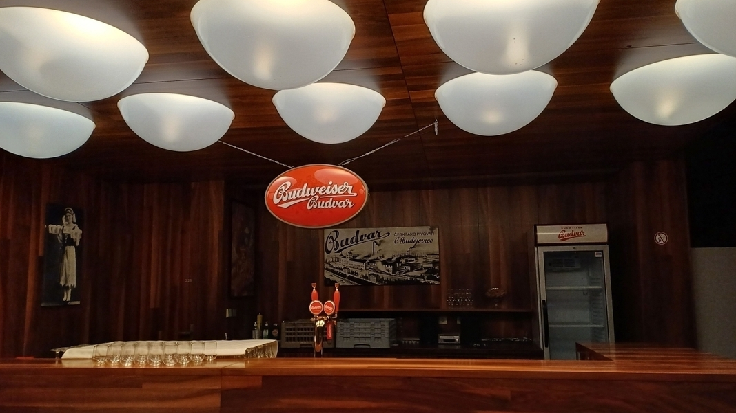

*Auch kleine hölzernde Bars gehören zur Einrichtung der Tschechischen Botschaft in Berlin.  
© Foto: Maria Neuendorff*

Mit den Berliner Denkmalschützern stehe man schon länger im Austausch. Unter Schutz steht das Haus nicht. „Das ist nicht so einfach, weil die Botschaft auf tschechischem Grund und Boden steht.“

*Im Kinosaal der Tschechischen Botschaft an der Wilhelmstraße 44 in Berlin-Mitte finden bis zum Sommer 2024 regelmäßig öffentliche und kostenlose Veranstaltungen statt. Das jeweils aktuelle Programm ist unter*[**https://mzv.gov.cz/berlin/de/index.html**](https://mzv.gov.cz/berlin/de/index.html) einsehbar.